Конспект занятия «Мы кондитеры»
Цель: дать детям практические знания и умения при изготовлении кондитерского изделия, посредством использования методов рисования, формирование творческого мышления
Задачи:
Образовательная:
-Расширить и уточнить представления детей о профессии кондитер.
-Учить передавать задуманную идею при выполнении изделия.
-Способствовать развитию творческой фантазии детей в процессе рисования.
Развивающая:
-Развивать творческую активность, воображение.
-Развивать общение и взаимодействие со сверстниками.
-Развитие наблюдательно – познавательного интереса.
-Развивать наблюдательность, умение анализировать увиденное и формулировать выводы, опираясь на приобретенные знания.
-Формировать логические, коммуникативные и познавательные универсальные действия.
Воспитательные:
-Учить оценивать свои работы.
-Учить детей испытывать чувство радости от проделанной работы.
Оборудования: мультимедийный проектор, корзина, презентация, картинки, альбомный лист, цветные карандаши
Ход образовательной деятельности
Воспитатель: здравствуйте, ребята! (Дети здороваются). У меня есть волшебная корзинка, я предлагаю вам узнать, что в ней находится? (Ответы детей).
Воспитатель: кто знает, как называется одним слово сладости, которые я вам принесла?
Дети: кондитерские изделия.
Воспитатель: а откуда берутся кондитерские изделия? (Ответы детей).
Воспитатель: а хотелось ли вам совершить необычное путешествие на кондитерскую фабрику и узнать, где, кто и как делает наши любимые сладости! Тогда давайте произнесем заклинание и переместимся туда!
Дети повторяют построчно за воспитателем:
Нам любителям тортов, пирожных и конфет,
Подарите в страну любимых сладостей билет,
Мы хотим побыть в стране хоть один часок,
На чудо посмотреть хоть один разок!
На мультимедийном проекторе появляются иллюстрации с изображением технологического производства кондитерских изделий. (3-4 слайда)
Воспитатель: ребята, а вы знаете, как называется профессия людей, делающих конфеты, пирожные, торты?
Дети: Профессия – кондитер.
Слайд
Воспитатель: а вы хотите попробовать сами сделать, изготовить какие-нибудь кондитерские изделия! (Ответы детей).
Воспитатель: Сейчас мы с вами превратимся в настоящих кондитеров.
Воспитатель: я загадаю вам загадку, а вы отгадайте:
Может быть оно – песочным!
А порой и с кремом!
Иногда бывает с сочным
Аппетитным джемом!
И безе бывает – крошкой!
А в глазурной кожуре
Может быть оно картошкой,
Хоть и вовсе не пюре.
Дети: Пирожное
Воспитатель: Правильно, молодцы. Девочки я вам предлагаю сейчас раскраски, где вы на свое усмотрение будете украшать торт на свой вкус.
Практическая работа детей, разукрашивание торта.
Воспитатель: Девочки, а вам понравилось сегодня на занятие? Давайте посмотрим, на наши рисунки, чем они отличаются? Какие цвета вы использовали? Почему?
Молодцы вы какие сегодня все. У всех красивые рисунки получились

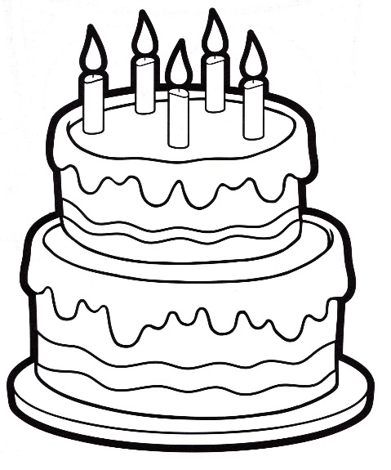

Цель: в ходе экспериментальной деятельности обучить технологии
производства пластилинового теста; обучение работе с пооперационными
картами; научить детей использовать пластилиновое тесто для проявления
своих творческих способностей.

